目 录

请检查浏览器，必须使用谷歌浏览器！ 2

1. 在政务网下图绑定页面提示【用户名或密码错误】 3

2. 注册政务网时显示【该手机号码已注册】 4

3. 注册政务网时接收不到【短信验证码】 4

4. 跳转页面提示下载文件 4

5. 跳转页面无反应 5

6. 提示【请输入正确的固定电话】 6

7. 提示【信息正在审核中，请耐心等待】 6

8. 如何修改企业信息 6

9. 合同录入界面下拉为空 7

10. 提示【合同结束日期必须大于填报日期超过十五个工作日】 7

11. 提示【合同保存失败】 8

12. 提示【提交成功 请耐心等待审核】 8

13. 合同处于【已驳回】状态，该如何操作 9

14. 重新上传合同文本，如何操作 9

15. 看不到【提交】或者【保存】按钮 10

16. 合同驳回要求更换登记点，如何操作 10

17. 合同处于【已登记】状态，但【业务申请】菜单中看不到 10

18. 点击【业务申请】按钮后，能看到合同但无法勾选 11

19. 填写发票明细时提示【开票日期不在合同有效期内】 12

20. 企业个人信息显示数据不全，或提示【ajax访问错误】 12

21. 上传承诺书，看不到【生成】按钮 13

22. 政务网绑定成功后，如何解绑 13

23. 提示【企业名称已存在】【企业名称重复，请重新填写】 13

24. 提示【增值税税务登记号已经存在，请重复填写】 14

25. 如何查看业务流水信息 14

26. 合同已保存【草稿】状态，如何提交 15

27. 未在五个工作日上传承诺书被系统自动驳回，如何提交 15

# 请检查浏览器，必须使用谷歌浏览器！

**实际操作过程中遇到问题，请先更换谷歌浏览器后重新操作。**

# 在政务网下图绑定页面提示【用户名或密码错误】

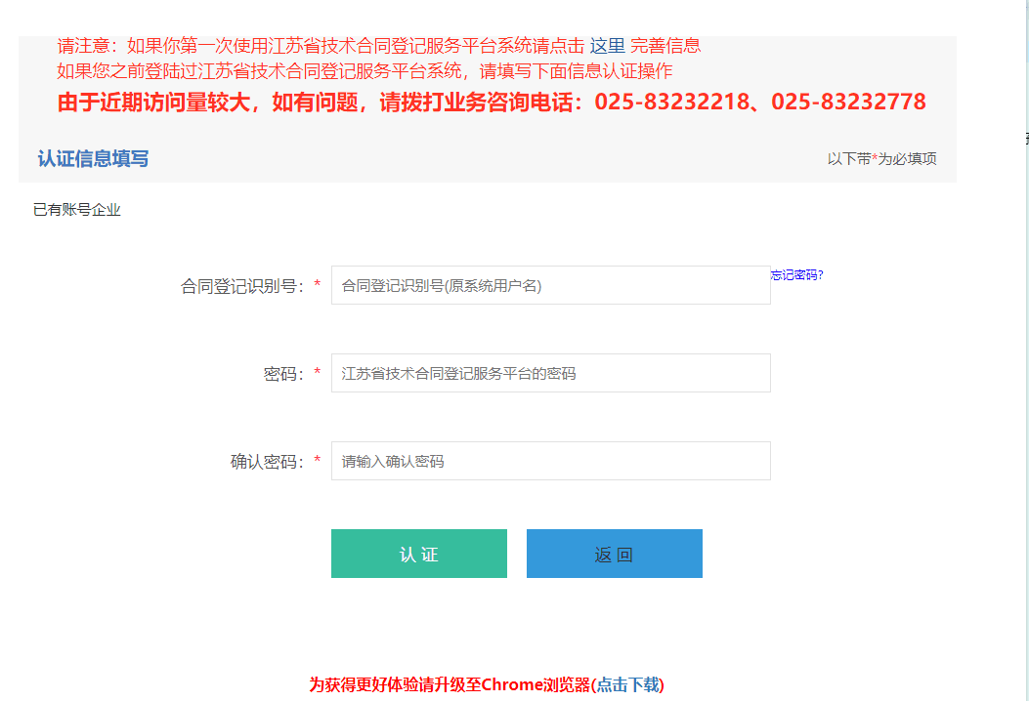

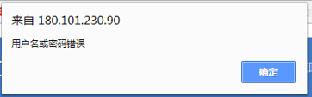

1）绑定界面需要按页面提示输入原【江苏省技术合同认定登记平台】系统用户名密码（网址：http://www.jstcr.com），或【南京技术市场管理及税收减免】系统用户名密码（网址：http://222.190.96.247，如在两个系统均注册过，以省技术合同系统账号密码为准），其他系统企业不支持直接绑定，需点击右上角【这里】重新录入企业信息；

2）输入原省技术合同系统仍提示用户名或密码错误，或遗失账号密码，请发送加盖单位公章的用户名密码重置申请至jstm12@163.com，工作人员一个工作日后会进行处理。

# 注册政务网时显示【该手机号码已注册】

可以使用政务网的功能进行找回，或更换手机号码进行注册。

# 注册政务网时接收不到【短信验证码】

可更换浏览器后重新尝试，或者更换手机号码、选择网络比较通畅的时间段操作。也可尝试使用【我的南京】APP、【江苏政务服务】APP等下**图所示手机客户端**直接扫码登录。

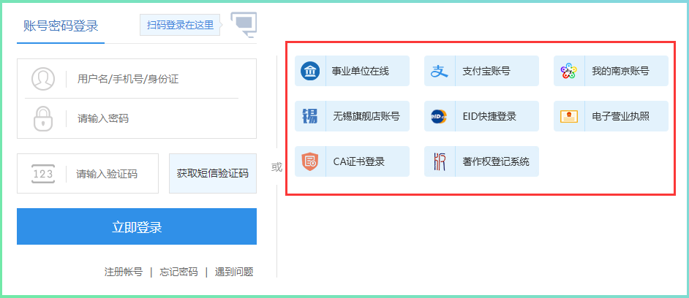

# 跳转页面提示下载文件

请检查是否使用的谷歌浏览器，更换浏览器后跳转正常。

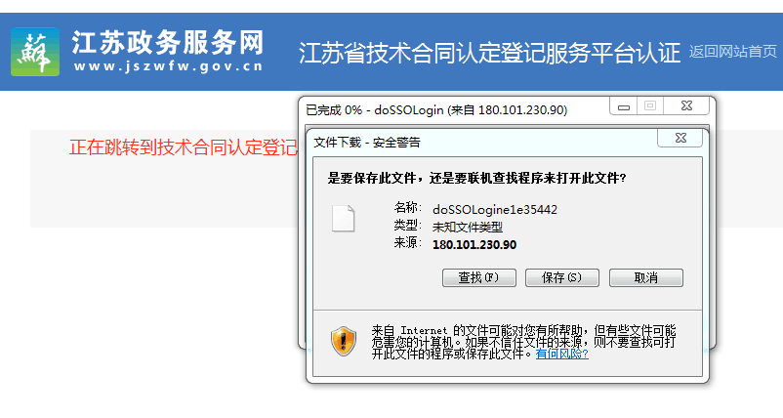

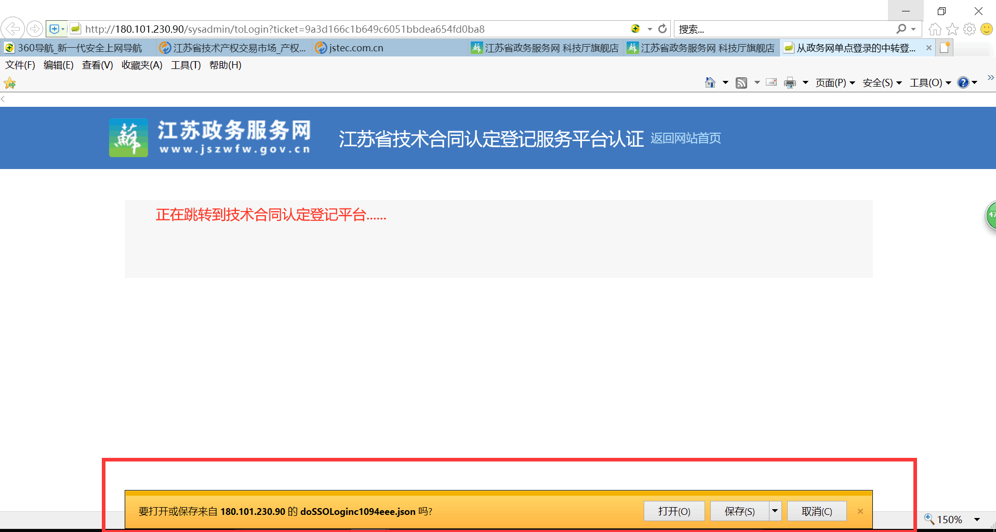

# 跳转页面无反应

如下图，请检查是否使用的谷歌浏览器，更换浏览器后跳转正常。

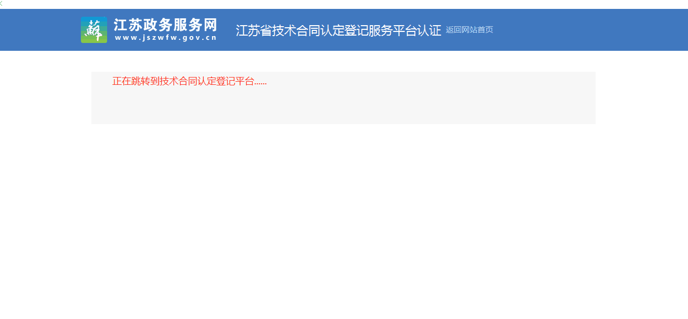

# 提示【请输入正确的固定电话】

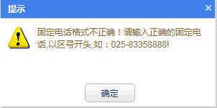

企业信息中有**两个字段**需填写固定电话，【经办人固定电话】【财务联系人固话】，请仔细检查。



# 提示【信息正在审核中，请耐心等待】

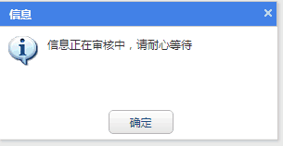

企业信息审核、合同认定登记由企业信息所属登记机构进行处理。如有疑问请咨询所属登记机构，各登记机构联系方式见群文件。

# 如何修改企业信息

1）企业信息处于【草稿】状态，直接修改即可。

2）企业信息处于【已提交 待审核】状态，需企业属于登记机构驳回后方可修改重新提交。

3）企业信息处于【已审核】状态，点击信息页面底部的【申请变更】按钮后，页面数据处于可编辑状态，编辑好点击【提交变更】，等待所属登记机构审核。

**注意：如变更申请修改了登记机构，由新登记机构进行变更申请的审核。审核通过后，企业信息归属新登记机构；若审核不通过，企业信息仍归属原登记机构。**

# 合同录入界面下拉为空

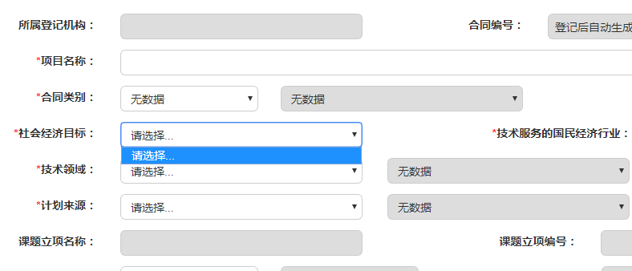

请检查是否使用谷歌浏览器并Ctrl+F5强制刷新页面，或清理浏览器缓存后重新登录。如还有问题，请联系系统管理员。

# 提示【合同结束日期必须大于填报日期超过十五个工作日】

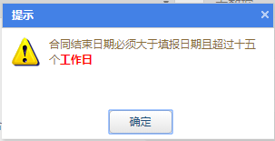

先确认合同结束日期填写是否有误。如果填写正确，可与甲方协商进行合同延期。将甲乙双方共同盖章的合同延期说明与合同文本一起扫描成一个文件上传，合同结束日期请填写延期说明中的结束日期。

# 提示【合同保存失败】

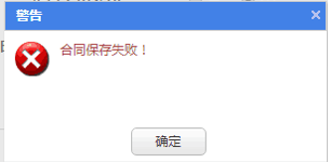

检查是否使用谷歌浏览器，并Ctrl+F5强制刷新检查是否处于在线状态，或直接关闭浏览器重新登录后再录入合同。如仍提示保存失败，请联系系统管理员。

# 提示【提交成功 请耐心等待审核】

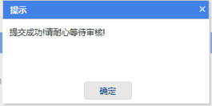

企业信息审核、合同认定登记由企业信息所属登记机构进行处理。如有疑问请咨询所属登记机构，各登记机构联系方式见群文件。

# 合同处于【已驳回】状态，该如何操作

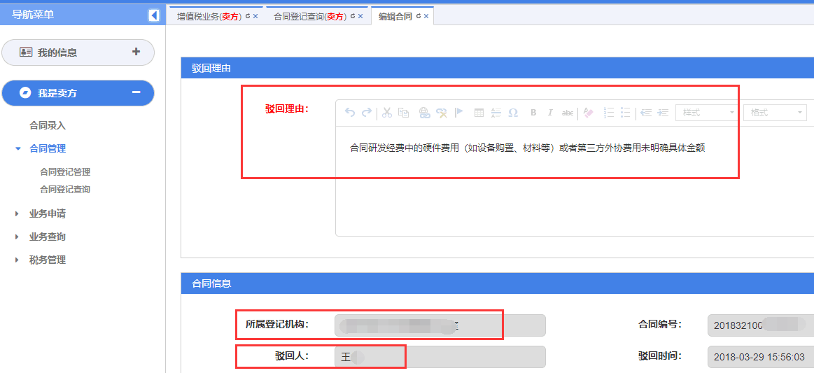

在【合同登记**管理**】菜单点击合同详情，查看驳回原因，根据驳回原因进行修改后重新提交待登记。如果按照驳回要求补充附件的，需把附件和原合同扫描进一个pdf后重新上传。

如对驳回原因有疑问请拨打所属登记机构电话联系【驳回人】。所属登记机构联系电话见群文件。

# 重新上传合同文本，如何操作

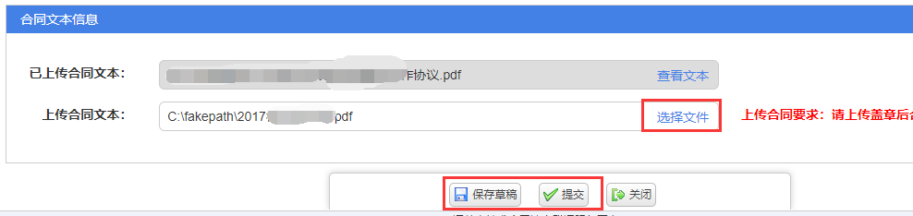

点击【选择文件】，选择好文件后点击【保存草稿】或【提交】按钮，新pdf文件会自动替换旧pdf文件。**注意：**如果按照驳回要求补充附件的，需把附件和原合同扫描进一个pdf。

# 看不到【提交】或者【保存】按钮

合同修改：请在【合同登记**管理**】菜单进入操作界面，不要在【合同登记**查询**】菜单操作，查询菜单只提供查询功能，不具备操作性能。

业务单修改：请在【业务申请】菜单进入操作界面，不要在【业务查询】菜单操作。

# 合同驳回要求更换登记点，如何操作

先提交企业信息变更申请更换登记机构，等待企业信息变更审核通过（操作方法详见8如何修改企业信息）。登记机构**变更申请通过以后**，再删除被原登记机构驳回的合同，**重新录入合同**提交即可提交到新登记机构。

# 合同处于【已登记】状态，但【业务申请】菜单中看不到

请点击下图【业务申请】按钮。

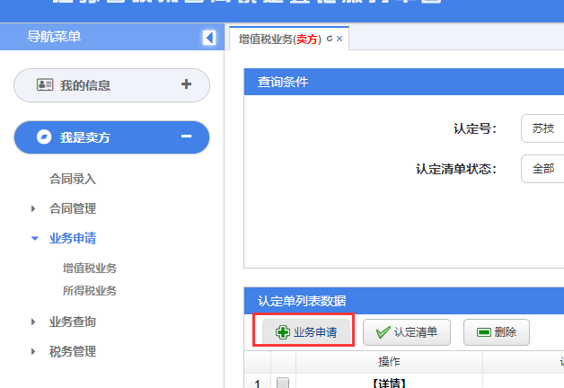

# 点击【业务申请】按钮后，能看到合同但无法勾选

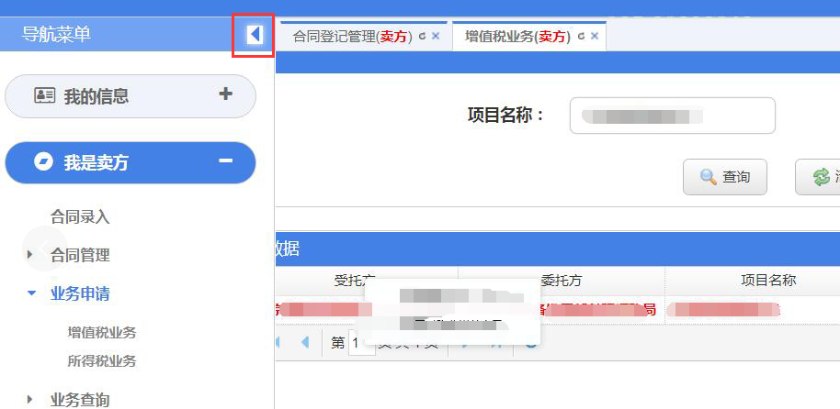

页面太窄导致勾选框显示不全，请拉宽页面或点击左上角按钮隐藏左侧导航菜单。

# 填写发票明细时提示【开票日期不在合同有效期内】

发票开票日期必须在合同有效期范围内，如果超期，请进行【合同延期】操作后再填写发票信息。

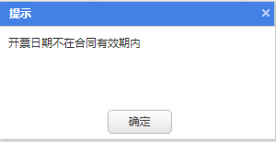

# 企业个人信息显示数据不全，或提示【ajax访问错误】

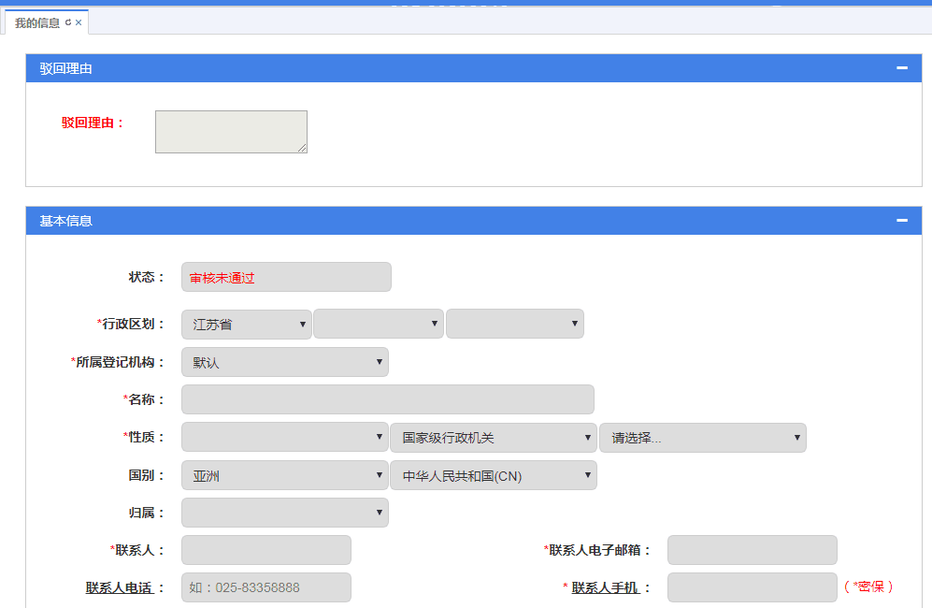

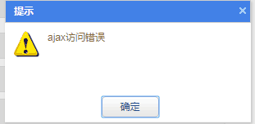

请检查是否使用谷歌浏览器并Ctrl+F5强制刷新页面，或清理浏览器缓存后重新登录。如还有问题，请联系系统管理员。

# 上传承诺书，看不到【生成】按钮

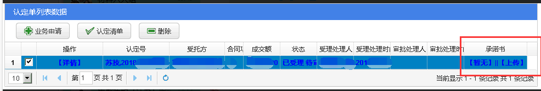

页面偏窄导致显示不全，请拉宽【承诺书】列，与拉宽excel列操作相同。

# 政务网绑定成功后，如何解绑

一家企业只能被一个政务网账号绑定，如需要解绑，无法主动解绑，只能被新政务网被动解绑。

如政务网账号A已绑定甲企业，当无技术合同绑定信息的政务网账号B通过企业的账号密码进行绑定时，会弹出提示【该企业已有绑定，是否解绑】。点击确认解绑后，政务网账号A会被解绑，无法再跳转到技术合同业务办理页面，政务网账号B会绑定成功，可跳转到技术合同业务办理界面。

# 提示【企业名称已存在】【企业名称重复，请重新填写】

企业信息已在系统中存在。请核查是否是原【江苏省技术合同认定登记平台】或【南京技术市场管理及税收减免】系统老用户或之前是否已经在新平台注册过，请直接使用原来的用户名密码进行绑定。若提示用户名密码有误，请参照本文件第一条。

# 提示【增值税税务登记号已经存在，请重复填写】

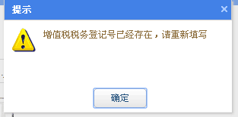

1）请先检查税务登记号是否填写正确，填写错误有可能会跟其他企业的税号重复。

2）确定税号填写正确后仍报错，说明系统中存在一家或者多家企业名称与当前填写名称不完全一致，但税号一致的情况。请核查是否是原【江苏省技术合同认定登记平台】或【南京技术市场管理及税收减免】系统老用户或之前是否已经在新平台注册过，请直接使用原来的用户名密码进行绑定。若提示用户名密码有误，按照群公告找回用户名密码。

请参照本文件第一条。

# 如何查看业务流水信息

点击合同状态【已提交 待登记】【已登记】【驳回】等字样，查看合同的流水信息。点击业务申请单的【已提交 待受理】【已受理 待审批】【已审批】【驳回】等字样，查看合同的流水信息。

流水信息包括状态变化的时间、操作人、操作事项，驳回操作流水信息显示驳回原因。

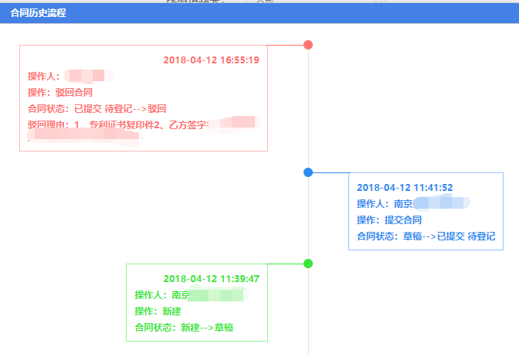

# 合同已保存【草稿】状态，如何提交

点击【详情】按钮，在合同详情页面底部有【提交】按钮。

# 未在五个工作日上传承诺书被系统自动驳回，如何提交

点击【我是卖方】—【业务申请】—【增值税业务】菜单（其他业务请自行对应菜单），在业务列表中会处于【驳回】状态。选中申请单，点击【提交】按钮，进行提交。